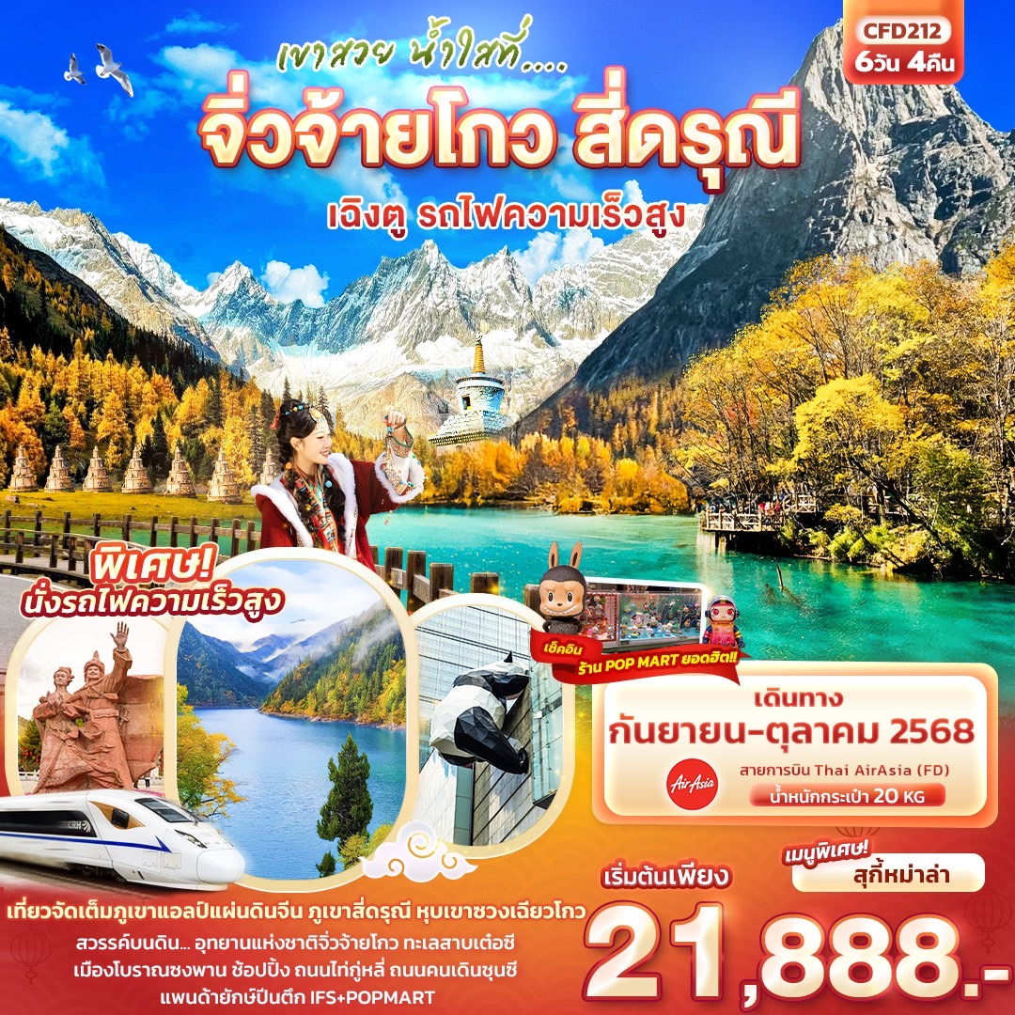

FLIGHT:
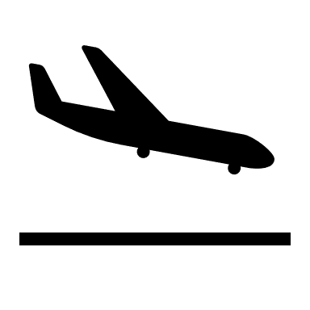

DMK TFU TFU DMK
เที่ยวบิน เวลาออก เวลาถึง
FD562
21.50
02.00
เที่ยวบิน เวลาออก เวลาถึง
FD563
02.50
05.00

CFD212 เขาสวย น้ำใสที่... จิ่วจ้ายโกว สี่ดรุณี
เฉิงตู รถไฟความเร็วสูง 6วัน 4คืน

เที่ยวจัดเต็มภูเขาแอลป์แผ่นดินจีน ภูเขาสี่ดรุณี หุบเขาซวงเฉียวโกว
สวรรค์บนดิน... อุทยานแห่งชาติจิ่วจ้ายโกว ทะเลสาบเต๋อซี เมืองโบราณซงพาน
ช้อปปิ้ง ถนนไท่กู่หลี่ ถนนคนเดินชุนซี แพนด้ายักษ์ปีนตึก IFS+POPMART

- พิเศษ นั่งรถไฟความเร็วสูง
- พิเศษ รวมรถประจำทางอุทยาน
- พิเศษ สุกี้ Hot Pot หม่าล่า สไตล์จีน

เดินทางโดยสายการบิน THAI AIR ASIA (FD) น้ำหนักสัมภาระโหลดใต้ท้องเครื่อง 20 Kg. / CARRY ON 7 Kg
วันที่ | โปรแกรมท่องเที่ยว | เช้า | เที่ยง | เย็น | โรงแรม
1 | ท่าอากาศยานนานาชาติดอนเมือง  FD562 DMK-TFU 21.50-02.00
2 | ท่าอากาศยานนานาชาติเฉิงตูเทียนฟู่ - นครเฉิงตู – เข้าสู่ที่พัก - สี่ดรุณี + หุบเขาซวงเฉียวโกว (รวมรถประจำทางอุทยาน) – เม่าเสี้ยน |  |  |  | Celebrity City Hotel  หรือระดับใกล้เคียงกัน  ------- และ -------  Whisper Mountain Hotel  หรือระดับใกล้เคียงกัน
3 | เม่าเสี้ยน - ทะเลสาบเต๋อซี – เมืองโบราณซงพาน – จิ่วจ้ายโกว |  |  |  | CELEBRITY JIUZHAIGOU HOTEL  หรือระดับใกล้เคียงกัน
4 | จิ่วจ้ายโกว – อุทยานแห่งชาติจิ่วจ้ายโกว (รวมรถประจำทางอุทยาน) – นั่งรถไฟความเร็วสูง - นครเฉิงตู |  |  |  | The Mulian Hotel  หรือระดับใกล้เคียงกัน
5 | นครเฉิงตู – ร้านหมอนโอโซน - พิพิธภัณฑ์ผ้าปักเสฉวน - ถนนคนเดินไท่กู่หลี่ - ถนนคนเดินชุนซี – แพนด้ายักษ์+ตึกIFS+ POP MART-ท่าอากาศยานนานาชาติเฉิงตูเทียนฟู่
6 | ท่าอากาศยานนานาชาติเฉิงตูเทียนฟู่ – ท่าอากาศยานนานาชาติดอนเมือง FD563 TFU-DMK 02.50-05.00

วันเดินทาง | ราคาผู้ใหญ่  (บาท) | ราคาเด็ก  (บาท) | พักเดี่ยว/เดินทางท่านเดียว เพิ่ม (บาท) | ที่นั่ง | หมายเหตุ
04-09 กันยายน 2568 | 22,888 | ไม่มีราคาเด็ก  (เด็ก INF อายุไม่เกิน 2 ปี ราคา 5,500 บาท ) | 5,500 | 20
11-16 กันยายน 2568 | 21,888 |  |  | 20
18-23 กันยายน 2568 | 22,888 |  |  | 20
09-14 ตุลาคม 2568 | 25,888 |  |  | 20
10-15 ตุลาคม 2568 | 25,888 |  |  | 20
15-20 ตุลาคม 2568 | 24,888 |  |  | 20
16-21 ตุลาคม 2568 | 24,888 |  |  | 20
17-22 ตุลาคม 2568 | 24,888 |  |  | 20
22-27 ตุลาคม 2568 | 23,888 |  |  | 20
23-28 ตุลาคม 2568 | 24,888 |  |  | 20
24-29 ตุลาคม 2568 | 23,888 |  |  | 20

วันที่หนึ่ง ท่าอากาศยานนานาชาติดอนเมือง

19.00 น. พร้อมกัน ณ ท่าอากาศยานนานาชาติดอนเมือง อาคารผู้โดยสารขาออกระหว่างประเทศ ชั้น 3 เคาน์เตอร์สายการ
บิน THAI AIR ASIA (FD) โดยมีเจ้าหน้าที่บริษัทฯ คอยต้อนรับอำนวยความสะดวกด้านเอกสาร
21.50น. นำท่านเดินทางสู่ นครเฉิงตู โดยสายการบิน THAI AIR ASIA (FD) เที่ยวบินที่ FD562
วันที่สอง ท่าอากาศยานนานาชาติเฉิงตูเทียนฟู่ - นครเฉิงตู – เข้าสู่ที่พัก - สี่ดรุณี + หุบเขาซวงเฉียวโกว (รวมรถประจำ
ทางอุทยาน) – เม่าเสี้ยน อาหาร เช้า, เที่ยง, เย็น

02.00 น.เดินทางถึงท่าอากาศยานนานาชาติเฉิงตูเทียนฟู่ สาธารณรัฐประชาชนจีน สู่ขั้นตอนการตรวจคนเข้าเมืองและศุลกากร (เวลาท้องถิ่นประเทศจีนเร็วกว่าประเทศไทย 1 ชั่วโมง กรุณาปรับเวลาของท่านเพื่อความสะดวกในการนัดหมาย) นครเฉิงตู (Chengdu) มีสภาพภูมิอากาศที่เหมาะสมต่อการประกอบอาชีพเกษตรกรรม ยังเป็นศูนย์กลางของการเดินทางทั้งทางอากาศและทางรถไฟรวมไปถึงการเป็นศูนย์กลางทางด้านเศรษฐกิจ
นำทุกท่านเข้าสู่ที่พักเพื่อพักผ่อนตามอัธยาศัย
ที่พัก : Celebrity City Hotel หรือระดับใกล้เคียงกัน
(ชื่อโรงแรมที่ท่านพัก ทางบริษัทจะทำการแจ้งพร้อมใบนัดหมาย 5-7 วัน ก่อนวันเดินทาง)
--------------------------------------------------------------------------------
เช้า รับประทานอาหารเช้า ณ ห้องอาหารโรงแรม (มื้อที่1)
เดินทางสู่สวิตเซอร์แลนด์แห่งแดนมังกรมรดกโลก สี่ดรุณี (Four Girls Mountain) หรือ ซื่อกูเหนียงซาน (Siguniangshan) ประกอบด้วยยอดเขา 4 ลูก ที่ตั้งเรียงรายต่อกัน ยอดเขาที่สูงที่สุดคือ ต้ากูเหนียงซาน (พี่สาวคนโต) เออร์กูเหนียงซาน (พี่สาวคนรอง) ซานกูเหนียงซาน (พี่สาวคนกลาง) และ ซื่อกูเหนียงซาน (น้องสาวคนสุดท้อง) ภูเขาทั้งสี่ลูกเรียกตามภาษาทิเบต
เที่ยง รับประทานอาหารเที่ยง (มื้อที่2)
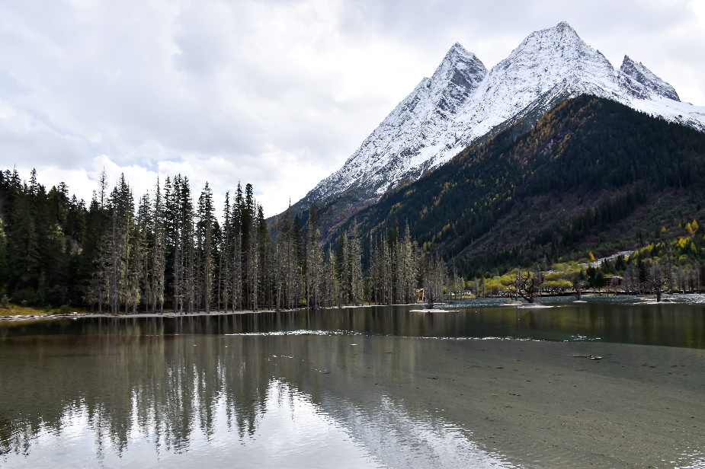
เส้นทางไฮไลท์ของเขาสี่ดรุณีให้ท่านชมความงาม หุบเขาซวงเฉียวโกว (ค่าทัวร์รวมค่ารถประจำทางอุทยาน) จุดท่องเที่ยวแบ่งออกเป็น 3 ส่วนด้วยกัน ส่วนแรก หุบเขาหยินหยางที่ล้อมรอบไปด้วยภูเขา ในส่วนที่ลึกที่สุดมีธารน้ำแข็ง ภูเขากระจกแก้ว ภูเขาดวงอาทิตย์ภูเขาดวงจันทร์ ยอดเขากระต่าย ส่วนกลางทะเลสาบ ส่วนที่สาม ทุ่งหญ้าเหนี่ยนหยูป้า ชมยอดเขารูปร่างแปลกตา เช่น ยอดเขาพราน ยอดวังโปตาลา ยอดเขาเพชร ภูเขาหญิงตั้งครรภ์ ที่มีทิวทัศน์สวยงาม โดยมีฉากหลังเป็นภูเขาสูงปกคลุมด้วยหิมะขาว มีลำธารใสและต้นสนสลับด้วยต้นไม้หลายสี ฝูงจามรีให้เห็นตลอดเส้นทาง
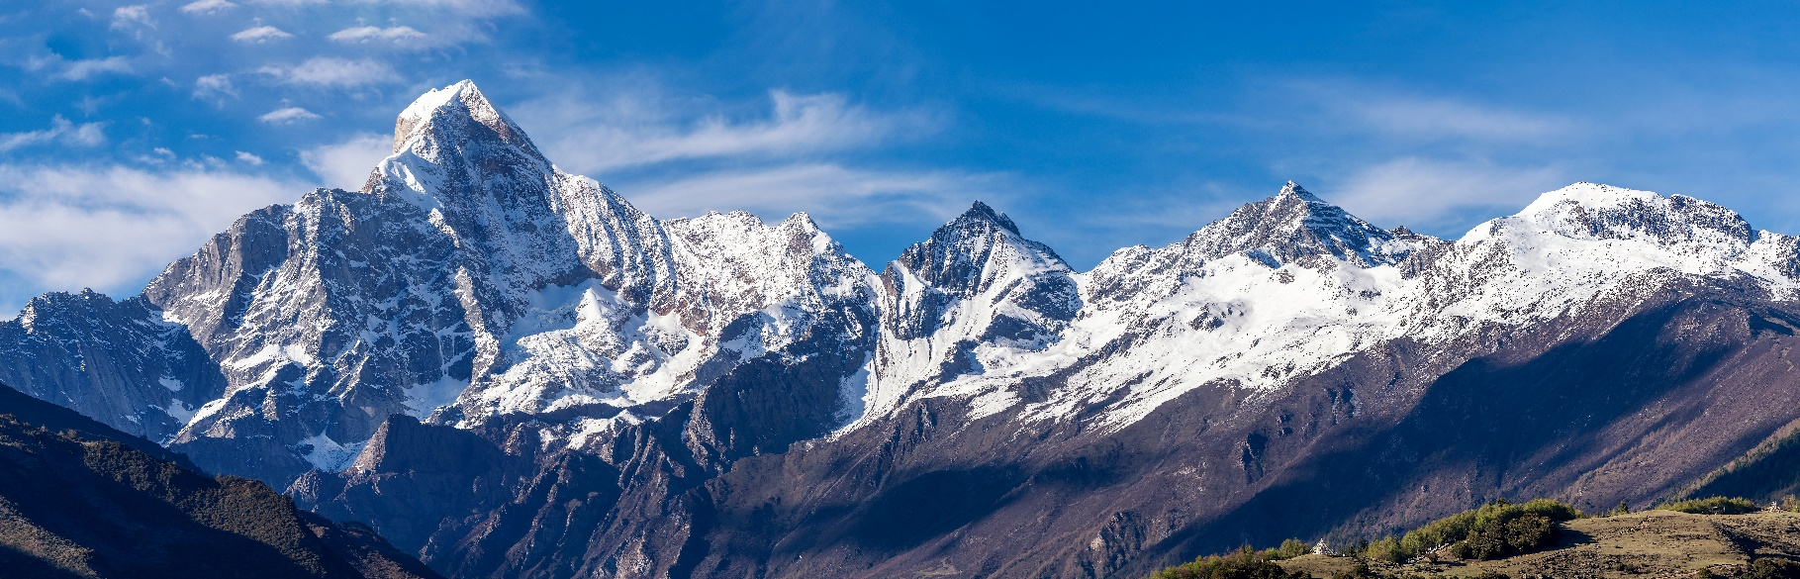

หมายเหตุ
**การท่องเที่ยวภายในอุทยานไกด์ท้องถิ่นและหัวหน้าทัวร์จะนำท่านท่องเที่ยวในจุดต่างๆ ของอุทยาน อาจจะไปไม่ครบทุกจุดที่ระบุในรายการหรือไม่ใช่จุดที่ระบุในรายการ ทั้งนี้ขึ้นอยู่กับการใช้เวลาในแต่ละสถานที่และสภาพอากาศในวันนั้นๆ
**หากคณะไม่สามารถเดินทางเข้าชมหุบเขาซวงเฉียวโกว เนื่องจากสภาพอากาศหรือเหตุผลใดๆ ก็ตาม ทางบริษัทฯ ขอสงวน ปรับไปสถานที่อื่นที่เหมาะสม โดยคำนึงถึงความปลอดภัยของท่านเป็นหลัก โดยไม่แจ้งให้ท่านทราบล่วงหน้าและไม่มีการคืนค่าธรรมเนียมใดๆ ทุกกรณี**

เดินทางสู่ เม่าเสี้ยน (Mào Xiàn) ทั้งสองข้างทางจะสามารถพบเห็นธรรมชาติที่สวยงามแปลกตา
เย็น รับประทานอาหารเย็น (มื้อที่3)
ที่พัก : Whisper Mountain Hotel หรือระดับใกล้เคียงกัน
(ชื่อโรงแรมที่ท่านพัก ทางบริษัทจะทำการแจ้งพร้อมใบนัดหมาย 5-7 วัน ก่อนวันเดินทาง)
เช้า รับประทานอาหารเช้า (มื้อที่4)
วันที่สาม เม่าเสี้ยน - ทะเลสาบเต๋อซี – เมืองโบราณซงพาน – จิ่วจ้ายโกว
อาหาร เช้า, เที่ยง, เย็น

จะสวยอะไรขนาดนี้! ทะเลสาบเต๋อซี (DIEXI LAKE) น้ำสีเขียวเทอควอยซ์ ตั้งอยู่บนที่ราบสูงสลับไปด้วยแนวทิวเขา มีคำกล่าวว่ากล่าวว่า “ที่แห่งนี้เกิดขึ้นจากแผ่นดินไหวอย่างรุนแรงบ่อยครั้ง และเมืองทั้งเมืองพังทลายและถูกทับถมอยู่ใต้ทะเลสาบนี้”
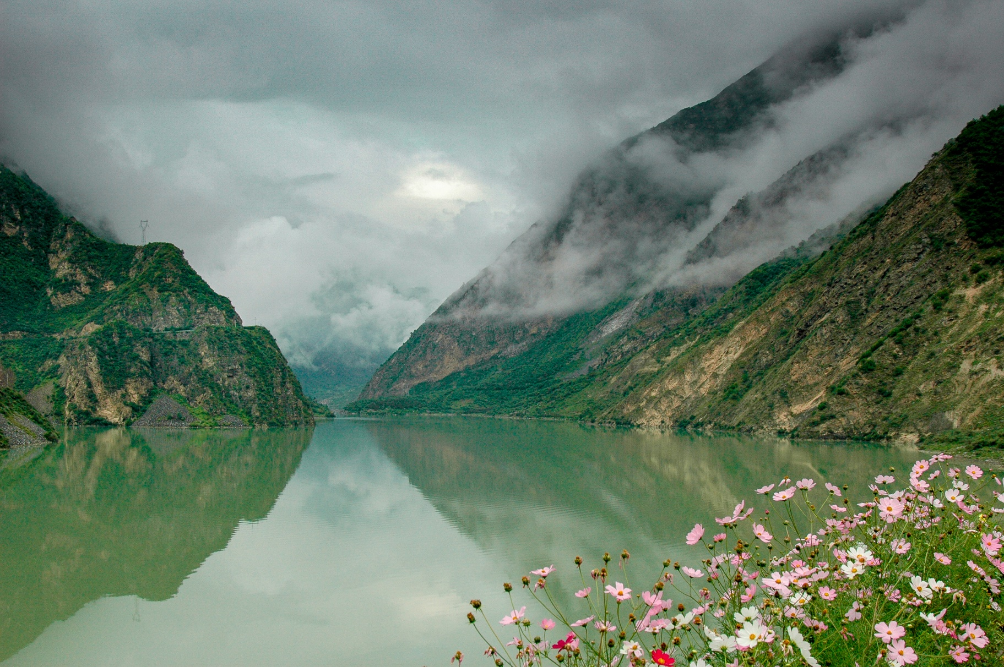
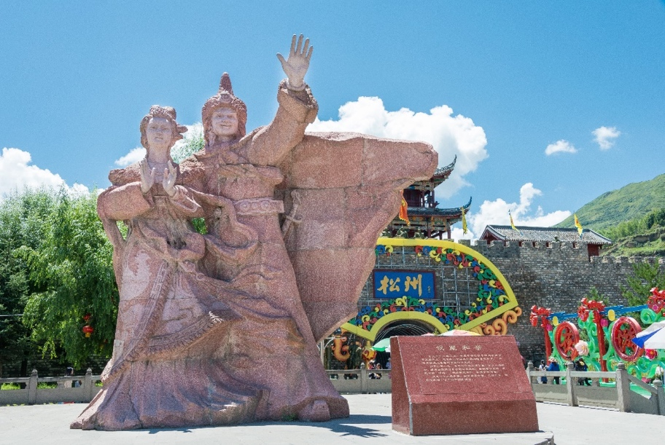
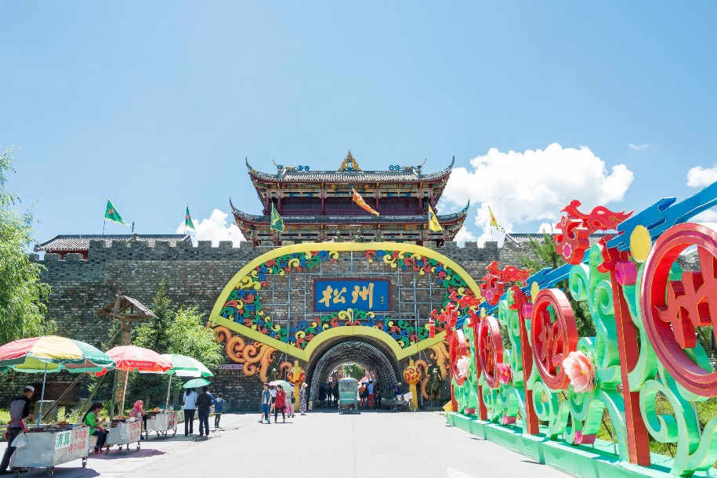
เที่ยวชม เมืองโบราณซงพาน (Songpan ancient Town) อยู่ติดชายแดนจีน – ทิเบต ที่นี่ใช้เป็นพื้นที่จัดแสดงวิถีชีวิตเกี่ยวกับชาวฮั่น ที่นิยมนำสิ่งของเช่น ใบชา ผ้าแพร และอื่นๆ มาแลกเปลี่ยนเป็น ม้า แกะ และหนังสัตว์กับชาวทิเบต จุดเด่นคือการแสดงรูปปั้นของเจ้าเหวินเฉิน กับกษัตริย์ซงเซนกัมโป แห่งทิเบต

เที่ยง รับประทานอาหารเที่ยง (มื้อที่5)
เดินทางสู่ เมืองจิ่วจ้ายโกว (Jiuzhaigou) ระหว่างทางท่านจะได้ชมความสวยงามที่ธรรมชาติได้รังสรรค์ขึ้นมา ทั้งภูเขาหิมะ หน้าผาสูงชัน แม่น้ำที่คดเคี้ยว ใบไม้เปลี่ยนสี หากยิ่งเข้าใกล้จิ่วจ้ายโกวมากเท่าไหร่ ก็จะยิ่งเห็นใบไม้ จิ่วจ้ายโกว จึงได้รับการเคารพจากชาวทิเบตว่าเป็นขุนเขาธารน้ำอันศักดิ์สิทธิ์
เย็น รับประทานอาหารเย็น (มื้อที่6)
ที่พัก : CELEBRITY JIUZHAIGOU HOTEL หรือระดับใกล้เคียงกัน
(ชื่อโรงแรมที่ท่านพัก ทางบริษัทจะทำการแจ้งพร้อมใบนัดหมาย 5-7 วัน ก่อนวันเดินทาง)
วันที่สี่ จิ่วจ้ายโกว – อุทยานแห่งชาติจิ่วจ้ายโกว (รวมรถประจำทางอุทยาน) – นั่งรถไฟความเร็วสูง - นครเฉิงตู อาหาร เช้า, เที่ยง, เย็น

เช้า รับประทานอาหารเช้า (มื้อที่7)
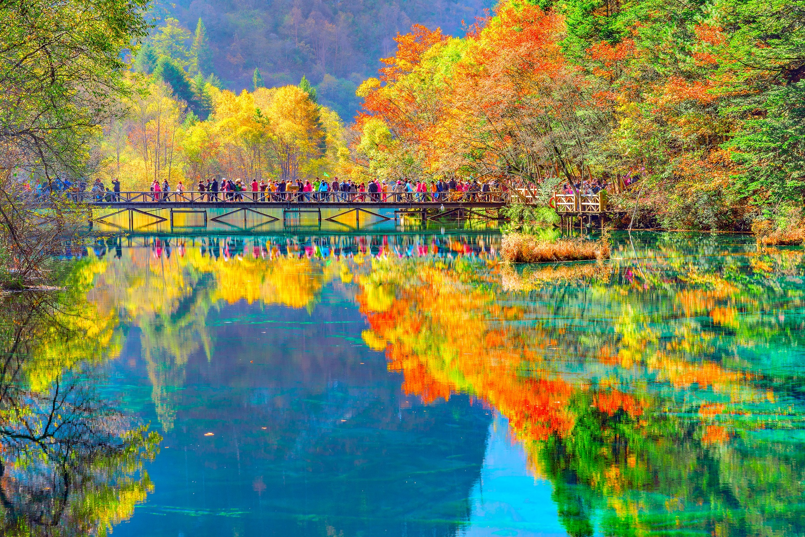
สวรรค์บนดิน เขตอุทยานแห่งชาติจิ่วจ้ายโกว(Jiuzhaigou) (ค่าทัวร์รวมรถประจำทางอุทยาน) ชมแหล่งมรดกโลกทางธรรมชาติ ธารสวรรค์ “จิ่วจ้ายโกว” ได้รับการอนุรักษ์ให้เป็นมรดกโลก ท่านจะได้ชมทิวทัศน์ที่แปลกตาทั้งภูเขา น้ำตก และลำน้ำหมิงเจียงที่ทอดยาวเป็นแนวคดเคี้ยว ผ่านเส้นทางไปตามขุนเขา สามารถสัมผัสกับความงามกับดินแดนธรรมชาติ ที่เนรมิตได้เหมือนกันแดนสวรรค์

เที่ยง รับประทานอาหารเที่ยง (มื้อที่8)
สถานที่แนะนำถือว่าเป็นไฮไลท์ของอุทยานจิ่วจ้ายโกว
- ทะเลสาบแรด (Rhinoceros Lake) สูงจากระดับน้ำทะเล 2,315 เมตร ลึกประมาณ 12 เมตร เป็นทะเลสาบขนาดใหญ่เป็นอันดับ 2 ใน จิ่วจ้ายโกว ยาวประมาณ 2 กิโลเมตร
- น้ำตกธารไข่มุก (Pear shoals waterfall) ธารน้ำตกมีความชันพอน้ำไหลลงมากระทบกับหินจึงเกิดละอองน้ำฟุ้งกระจาย ช่วงเวลาที่แสงส่องกระทบจะเกิดประกายเป็นสายรุ้งระยิบระยับ เคยเป็นฉากในภาพยนตร์เรื่องไซอิ๋ว
- ทะเลสาบนกยูง (Peacock Lake) บริเวณที่น้ำลึกจะมีสีเขียวมรกต และบริเวณน้ำตื้นจะมีสีฟ้าอมน้ำเงิน ยามใบไม้หล่นใส่และแดดทอแสงส่อง จึงคล้ายกับลวดลายบนหางของนกยูงยามรำแพนขน โชว์ความสวยงามให้ผู้พบเห็นเป็นต้องหลงไหล
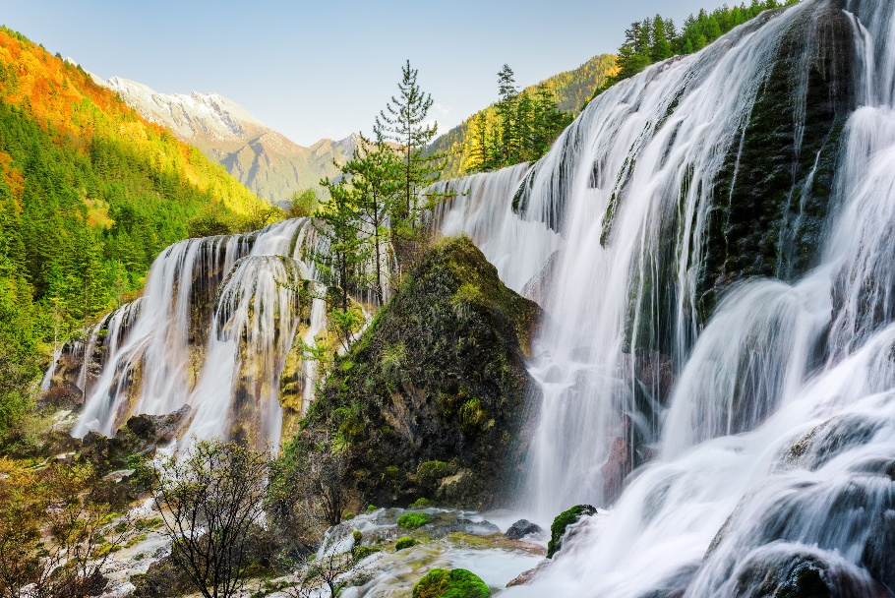

- ทะเลสาบแพนด้า (Panda Lake) ตั้งชื่อตามหมีแพนด้าที่อาศัยอยู่ที่นี่ มีสีของน้ำมีสีฟ้าอมเขียว เวลาที่แสงแดดส่องระลอกคลื่นสะท้อนสีสันสวยงามราวภาพวาด

หมายเหตุ
**การท่องเที่ยวภายในอุทยานไกด์ท้องถิ่นและหัวหน้าทัวร์จะนำท่านท่องเที่ยวในจุดต่างๆ ของอุทยาน อาจจะไปไม่ครบทุกจุดที่ระบุในรายการหรือไม่ใช่จุดที่ระบุในรายการ ทั้งนี้ขึ้นอยู่กับการใช้เวลาในแต่ละสถานที่และสภาพอากาศในวันนั้นๆ
**หากคณะไม่สามารถเดินทางเข้าชมอุทยานจิ่วจ้ายโกวได้ เนื่องจากสภาพอากาศหรือเหตุผลใดๆ ก็ตาม ทางบริษัทฯ ขอสงวนไม่ต้องแจ้งให้ทราบล่วงหน้าและไม่มีการคืนค่าธรรมเนียมใดๆ ทั้งสิ้น **

นำท่านเปิดประสบการณ์นั่งรถไฟความเร็วสูง (*กรณีการขึ้นรถไฟความเร็วสูง อาจมีการเปลี่ยนแปลงรอบเวลาการเดินทาง ให้เหมาะสมกับโปรแกรมและขึ้นขาไปหรือขากลับ เพียงรอบใดรอบนึงเท่านั้น ทั้งนี้ขึ้นอยู่กับสภาพอากาศ หรือเหตุการณ์อื่นๆ โดยทางบริษัทฯ ไม่แจ้งให้ทราบล่วงหน้าทุกกรณี) เดินทางกลับสู่ นครเฉิงตู (Chengdu) มีอาหารท้องถิ่นที่หลากหลาย สถานที่ท่องเที่ยวมากมาย เป็นจุดหมายปลายทางของหลายๆคน

เย็น รับประทานอาหารเย็น (มื้อที่9)
ที่พัก : The Mulian Hotel หรือระดับใกล้เคียงกัน
(ชื่อโรงแรมที่ท่านพัก ทางบริษัทจะทำการแจ้งพร้อมใบนัดหมาย 5-7 วัน ก่อนวันเดินทาง)
วันที่ห้า นครเฉิงตู – ร้านหมอนโอโซน - พิพิธภัณฑ์ผ้าปักเสฉวน - ถนนคนเดินไท่กู่หลี่ - ถนนคนเดินชุนซี – แพนด้า
ยักษ์+ตึกIFS+ POP MART-ท่าอากาศยานนานาชาติเฉิงตูเทียนฟู่ อาหาร เช้า, เที่ยง

เช้า รับประทานอาหารเช้า (มื้อที่10)
แวะชมร้านหมอนโอโซน เลือกซื้อผลิตภัณฑ์ อาทิ หมอน ผ้าห่ม ที่นอน และอื่นๆ อีกมากมาย นำท่านเดินทางสู่ พิพิธภัณฑ์ผ้าปักแห่งเสฉวน เป็นสถานที่ที่รวบรวมและจัดแสดงผลงานผ้าปักอันงดงามและมีเอกลักษณ์เฉพาะตัว มีสีสันที่สดใส และเทคนิคการปักที่ซับซ้อน ตะลุยช้อบปิ้งต่อที่ ถนนคนเดินไท่กู๋หลี่ หรือ ไท่กู่หลี่ (Taikoo Li) ช้อปปิ้งคอมเพล็กซ์ ร้านอาหาร ห้างสรรพสินค้าใต้ดิน จะได้สัมผัสวิถีชีวิตสไตล์จีนโมเดิร์น ที่ผสมผสานกันอย่างลงตัว ที่นี่มีทั้งสินค้าแบรนด์ดัง สินค้าของจีนและของที่ระลึกให้ท่านเลือกสรร
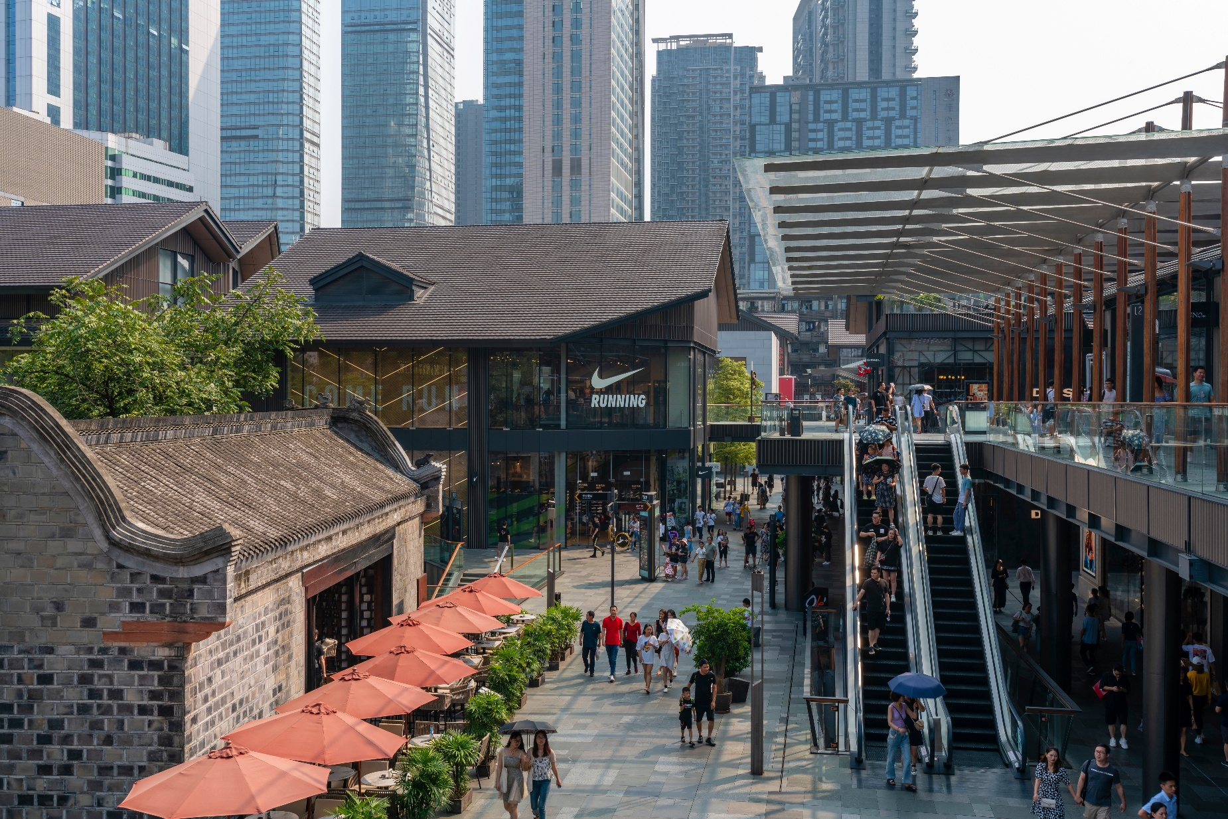
เที่ยง รับประทานอาหารเที่ยง (มื้อที่11) เมนูพิเศษ สุกี้หม่าล่า!!
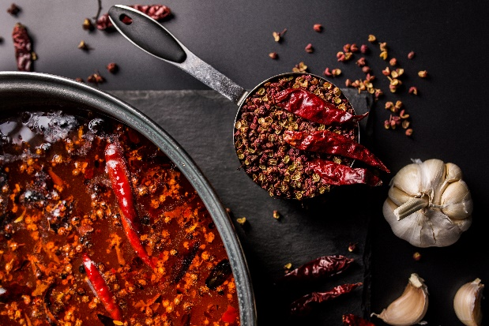
Highlight หากมาจีนต้องมาสัมผัสกับเมนูหม่าล่า จริงๆ คือพริกที่ผัดผสมกับเครื่องเทศอื่นๆ ซึ่งหม่า แปลว่า ชา กับ ล่า แปลว่าเผ็ดร้อน จึงนำมารวมกันเพื่อสื่อสารความรู้สึกหลังได้รับรสชาติที่ทำให้รู้สึกเผ็ดร้อนชาทั่วทั้งปาก

ช้อปปิ้งจุใจ ถนนคนเดินชุนชี (Chunxi Road) บนถนน “ชุนซีลู่” และ “ซิงเหนียนลู่”ที่เต็มไปด้วยห้างใหญ่ แบรนด์ชั้นนำทั้งในและต่างประเทศ และร้านรวงย่อยๆ มากมาย ที่ขายสินค้าต่างๆ เช่น เสื้อผ้าแฟชั่นนำสมัย รองเท้า กระเป๋า แว่นตา กระเป๋า เครื่องประดับหรือของใช้ในชีวิตประจำวัน อาหารต่างๆ เช็คอินถ่ายภาพ แพนด้ายักษ์ เป็นแพนด้าอ้วนน่ารักกำลังป่ายปีนตึกมาทักทายผู้คน เป็นประติมากรรมแพนด้ายักษ์แขวนอยู่บนอาคาร IFS ในใจกลางเมืองเฉิงตู ในตัวอาคารยังมีสุดยอดร้านเด็ดกระแสแรงอย่าง ร้าน POPMART ตัวการ์ตูนน่ารักมากมาย ราคาดีเยี่ยม เลือกจุ่มได้มาเยอะมากๆ ถ้าเผลอตัวเผลอใจอาจจะได้น้องๆ กลับมาแบบเต็มถุงเลย
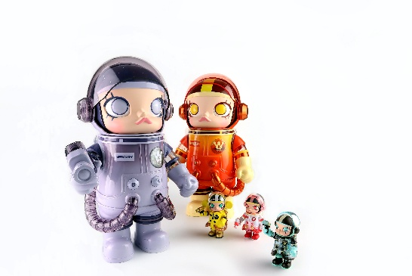
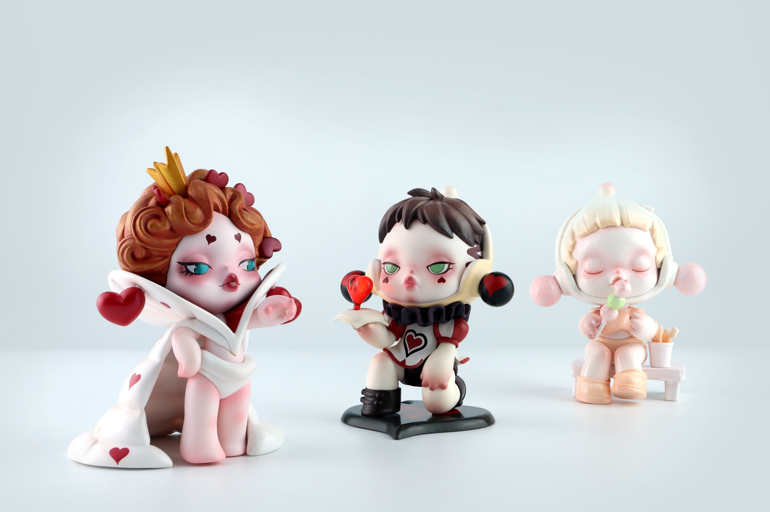
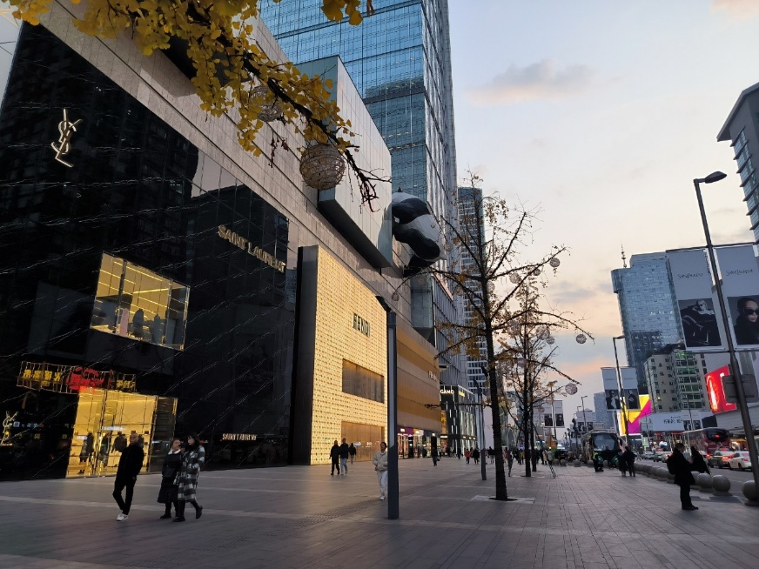
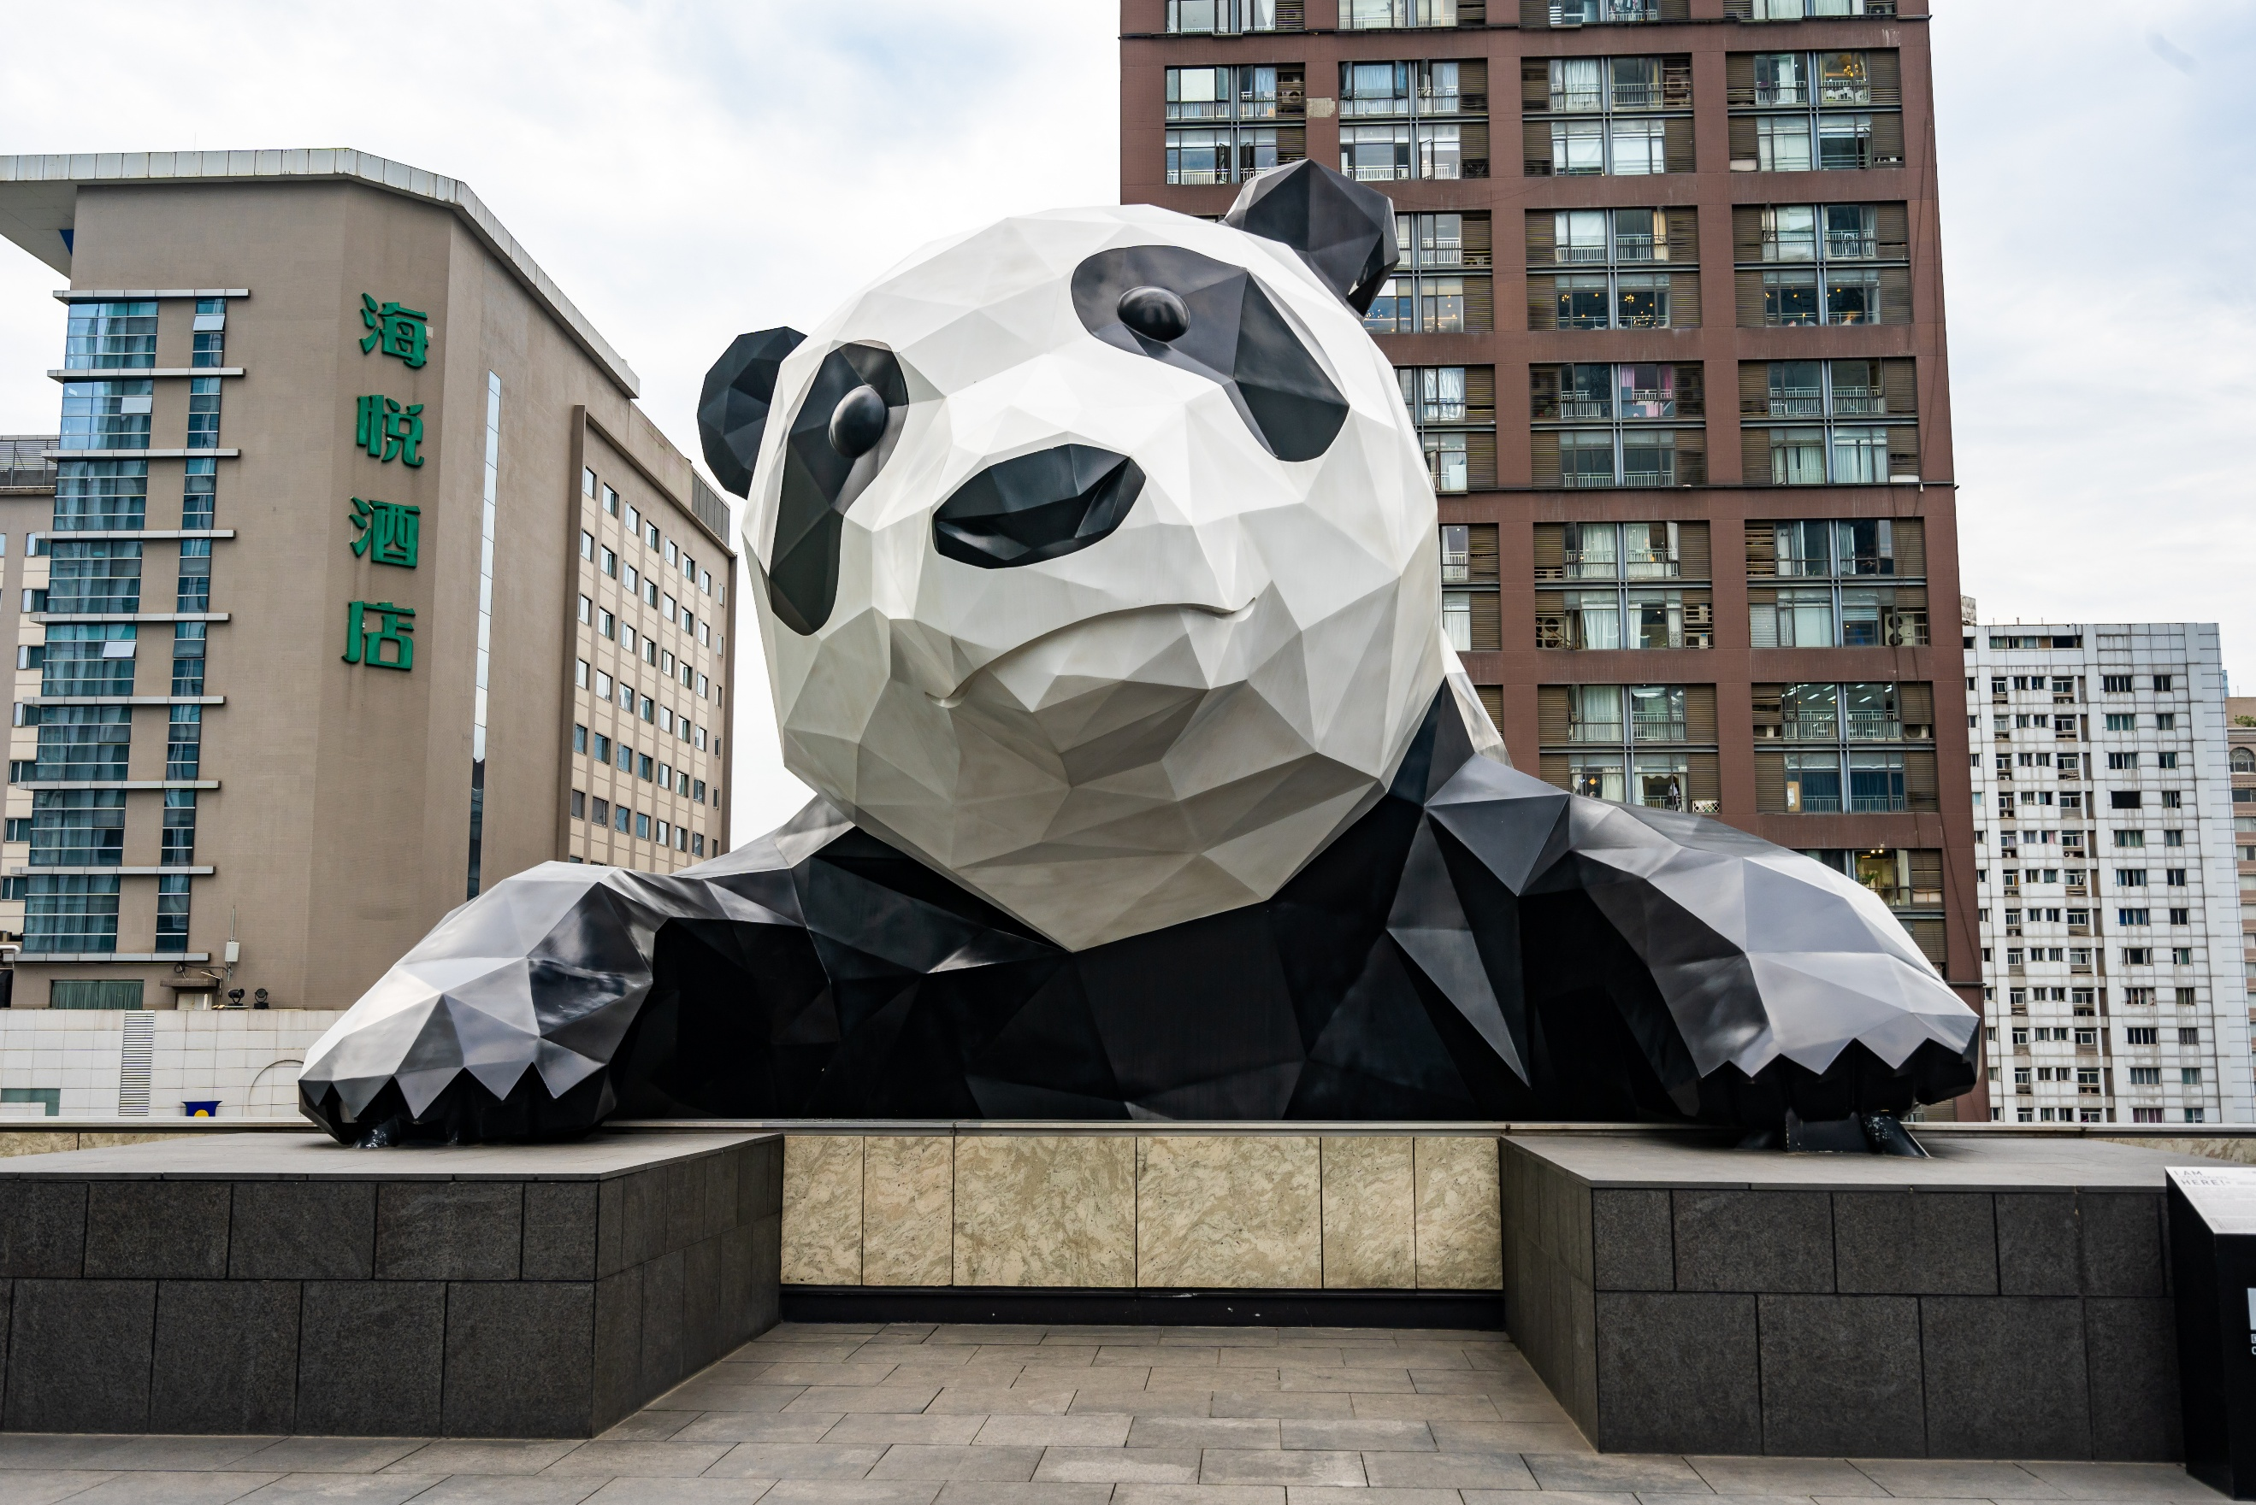
Highlight! POPMART หรือ ART TOYS สวรรค์ของนักจุ่ม หัวใจของนักสะสม หากโชคดี จะเจอน้องตัวหายากขนาดอีกด้วย ว้าวตื่นเต้น

อิสระรับประทานอาหาร เย็นตามอัธยาศัย เพื่อไม่เป็นการรบกวนทุกท่าน

สมควรแก่เวลานัดหมาย เจอกันที่จุดนัดพบ

เดินทางสู่ ท่าอากาศยานนานาชาติเฉิงตูเทียนฟู่ นครเฉิงตู สาธารณรัฐประชาชนจีน
วันที่หก ท่าอากาศยานนานาชาติเฉิงตูเทียนฟู่ - ท่าอากาศยานนานาชาติดอนเมือง ประเทศไทย

02.50 น. เดินทางสู่ ประเทศไทย โดยสายการบิน THAI AIR ASIA (FD) เที่ยวบินที่ FD563
05.00 น.เดินทางถึง ท่าอากาศยานนานาชาติดอนเมือง ประเทศไทย โดยสวัสดิภาพ
*******************************************

หมายเหตุ* โปรแกรมอาจมีการสลับวันหรือเปลี่ยนแปลงไปตามความเหมาะสมโดยไม่แจ้งให้ทราบล่วงหน้า
ขึ้นอยู่กับตามสถานการณ์ท้องถิ่น สถานที่ท่องเที่ยว เทศกาล หรือ สภาพอากาศท้องถิ่น ณ เวลานั้น


ทั้งนี้การเปลี่ยนทางบริษัทจะคำนึงถึงประโยชน์และความปลอดภัยของทุกท่านเป็นหลักสำคัญ
เนื่องจากโปรแกรมทัวร์เป็นช่วงคาบเกี่ยวระหว่างฤดูใบไม้เปลี่ยนสี การสัมผัสความงดงามของธรรมชาติ การเปลี่ยนสีและการร่วงโรยของใบไม้ ทั้งนี้ขึ้นอยู่กับสภาพอากาศในแต่ละปี

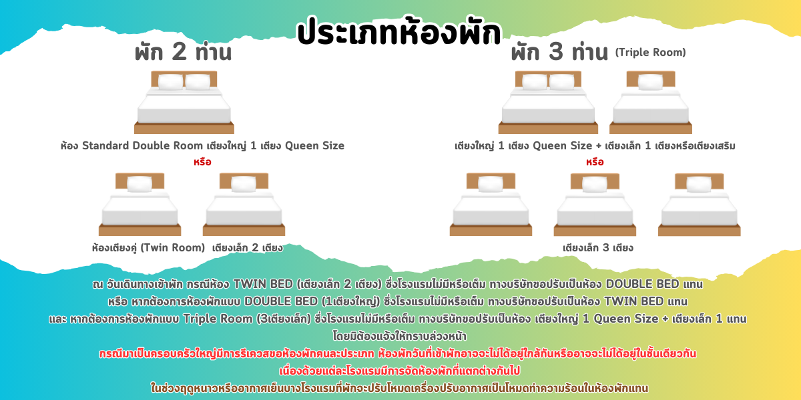

การเที่ยวชมบริเวณเขตพื้นที่ราบสูง ซึ่งมีอากาศเบาบางมีความกดอากาศต่ำ มีผลทำให้ร่างกายรับออกซิเจนได้น้อยกว่าปกติ อาจส่งผลให้เกิดอาการแพ้พื้นที่สูงได้ ข้อเสนอแนะ อาการนี้สามารถเกิดขึ้นได้กับทุกเพศทุกวัย ควรซื้อประกันสุขภาพที่คุ้มครองเพียงพอสำหรับค่ารักษาพยาบาลและค่าใช้จ่ายอื่นๆ ที่เกี่ยวข้อง หรืออาจพบแพทย์เพื่อประเมินความพร้อมก่อนเดินทาง หากไม่ได้ระมัดระวังเรื่องสุขภาพ หลายกรณีมีอันตรายถึงชีวิต

**ประกันการเดินทางของบริษัท จัดทำให้เป็นประกันอุบัติเหตุในการเดินทางเท่านั้น ไม่รวมประกันสุขภาพและโรคประจำตัว หากผู้เดินทางต้องการซื้อประกันสุขภาพเพิ่ม กรุณาสอบถามเจ้าหน้าที่ หรือ หัวหน้าทัวร์ก่อนการเดินทาง

เงื่อนไขการให้บริการ

► การเดินทางครั้งนี้จะต้องมีจำนวน 15 ท่านขึ้นไป กรณีไม่ถึงจำนวนดังกล่าว
- จะส่งจอยน์ทัวร์กับบริษัทที่มีโปรแกรมใกล้เคียงกัน
- หรือเลื่อน หรือยกเลิกการออกเดินทาง โดยทางบริษัทจะทำการแจ้งให้ท่านทราบล่วงหน้าก่อนการเดินทาง 15 วัน
- หรือขอสงวนสิทธิในการปรับราคาค่าบริการเพิ่ม (ในกรณีที่ผู้เดินทางไม่ถึง15ท่านและท่านยังประสงค์เดินทางต่อ) โดยทางบริษัทจะทำการแจ้งให้ท่านทราบก่อนล่วงหน้า
► ในกรณีที่ลูกค้าต้องออกตั๋วโดยสารภายในประเทศ กรุณาติดต่อเจ้าหน้าที่ของบริษัทฯ ก่อนทุกครั้ง มิฉะนั้นทางบริษัทจะไม่ รับผิดชอบใดๆ ทั้งสิ้น
► การจองทัวร์และชำระค่าบริการ
- กรุณาชำระค่ามัดจำ ท่านละ 8,000 บาท
- ค่าทัวร์ส่วนที่เหลือชำระ 15-20 วัน ก่อนออกเดินทาง กรณีบริษัทฯต้องออกตั๋วหรือวีซ่าออกใกล้วันเดินทางท่านจำเป็นต้องชำระค่าทัวร์ส่วนที่เหลือตามที่บริษัทกำหนดแจ้งเท่านั้น
**สำคัญ**สำเนาหน้าพาสปอร์ตผู้เดินทาง (จะต้องมีอายุเหลือมากกว่า 6 เดือน ก่อนหมดอายุนับจากวันเดินทางไป-กลับและจำนวนหน้าหนังสือเดินทางต้องเหลือว่างสำหรับติดวีซ่าไม่ต่ำกว่า 3 หน้า) **กรุณาตรวจสอบก่อนส่งให้บริษัทมิฉะนั้นทางบริษัทจะไม่รับผิดชอบกรณีพาสปอร์ตหมดอายุ ** กรุณาส่งพร้อมหลักฐานการโอนเงินมัดจำ
เงื่อนไขการยกเลิก

- ยกเลิกก่อนการเดินทางตั้งแต่ 30 วันขึ้นไป คืนเงินค่าทัวร์โดยหักค่าใช้จ่ายที่เกิดขึ้นจริง
- ยกเลิกก่อนการเดินทาง 15-29 วัน ยึดเงิน 50% จากยอดที่ลูกค้าชำระมา และเก็บค่าใช้จ่ายที่เกิดขึ้นจริง(ถ้ามี)
- ยกเลิกก่อนการเดินทางน้อยกว่า 25 วัน ขอสงวนสิทธิ์ยึดเงินเต็มจำนวน
*กรณีมีเหตุยกเลิกทัวร์ โดยไม่ใช่ความผิดของบริษัททัวร์ คืนเงินค่าทัวร์โดยหักค่าใช้จ่ายที่เกิดขึ้นจริง(ถ้ามี)
*ค่าใช้จ่ายที่เกิดขึ้นจริง เช่น ค่ามัดจำตั๋วเครื่องบิน โรงแรม ค่าวีซ่า และค่าใช้จ่ายจำเป็นอื่นๆ
กรณีจองทัวร์วันหยุดเทศกาล วันหยุดนักขัตฤกษ์ วันหยุดยาวต่อเนื่อง
หากได้มีการแจ้งยกเลิกทัวร์ ทางบริษัทฯ ขอสงวนสิทธิ์เก็บค่าทัวร์ทั้งหมด โดยไม่มีเงื่อนไขใดๆ ทั้งสิ้น

อัตราค่าบริการนี้ รวม

(บริษัท ดำเนินการให้ กรณียกเลิกทั้งหมด หรืออย่างใดอย่างหนึ่ง ไม่สามารถรีฟันด์เป็นเงินหรือการบริการอื่นๆได้)
- ค่าตั๋วโดยสารเครื่องบินไป-กลับ ชั้นประหยัดพร้อมค่าภาษีสนามบินทุกแห่งตามรายการทัวร์ข้างต้น (ตั๋วกรุ๊ปไม่สามารถUpgradeที่นั่ง ได้ และต้องเดินทางไป-กลับพร้อมตั๋วกรุ๊ปเท่านั้นไม่สามารถเลื่อนวันได้)
- ค่าที่พักห้องละ 2-3 ท่าน ตามโรงแรมที่ระบุไว้ในรายการหรือ ระดับใกล้เคียงกัน
กรณีพัก 3 ท่านถ้าวันที่เข้าพักห้องโรงแรม ไม่มีห้อง TRP ( 3 ท่าน) อาจจำเป็นต้องแยกพัก 2 ห้อง (มีค่าใช้จ่ายพักเดี่ยวเพิ่ม) กรณีห้อง TWIN BED (เตียงเดี่ยว 2 เตียง) ซึ่งโรงแรมไม่มีหรือเต็ม ทางบริษัทขอปรับเป็นห้อง DOUBLE BED แทนโดยมิต้องแจ้งให้ทราบล่วงหน้า หรือ หากต้องการห้องพักแบบ DOUBLE BED ( 1 เตียงใหญ่) ซึ่งโรงแรมไม่มีหรือเต็ม ทางบริษัทขอปรับเป็นห้อง TWIN BED แทนโดยมิต้องแจ้งให้ทราบล่วงหน้า กรณีห้องพักในเมืองที่ระบุไว้ในโปรแกรมมีเทศกาลวันหยุด มีงานแฟร์ต่างๆ บริษัทขอจัดที่พักในเมืองใกล้เคียงแทน
- ค่าอาหาร ค่าเข้าชม และ ค่ายานพาหนะทุกชนิด ตามที่ระบุไว้ในรายการทัวร์ข้างต้น เจ้าหน้าที่บริษัท ฯ คอยอำนวยความสะดวกตลอดการเดินทาง
- ค่าน้ำหนักกระเป๋าสายการบิน THAI AIR ASIA (FD) สัมภาระโหลดใต้ท้อง 20 กิโลกรัม ถือขึ้นเครื่องได้ 7 กิโลกรัม และค่าประกันวินาศภัยเครื่องบินตามเงื่อนไขของแต่ละสายการบินที่มีการเรียกเก็บ กรณีสัมภาระเกินท่านต้องเสียค่าปรับตามที่สายการบินเรียกเก็บ
- ค่าประกันอุบัติเหตุตามกรมธรรม์วงเงิน 1,000,000 บาท ค่ารักษาพยาบาล ตามเงื่อนไขของบริษัทฯประกันภัยที่บริษัททำไว้ ทั้งนี้ย่อมอยู่ในข้อจำกัดที่มีการตกลงไว้กับบริษัทประกันชีวิต ทุกกรณี ต้องมีใบเสร็จและเอกสารรับรองทางการแพทย์ จากหน่วยงานที่เกี่ยวข้องเงื่อนไขนี้ไม่คุ้มครองโรคประจำตัว การสูญเสียทรัพย์สินส่วนตัวของผู้เดินทาง และไม่รวมประกันสุขภาพ ท่านสามารถสั่งซื้อประกันสุขภาพเพิ่มได้จากบริษัทประกันทั่วไป
- ค่าภาษีสนามบิน และค่าภาษีน้ำมันตามรายการทัวร์
- ค่ารถปรับอากาศนำเที่ยวตามระบุไว้ในรายการ พร้อมคนขับรถ (กฎหมายไม่อนุญาตให้คนขับรถเกิน 12 ช.ม./วัน)
- รวมภาษีมูลค่าเพิ่ม 7% และภาษีหัก ณ ที่จ่าย 3% (ค่าบริการเท่านั้น)

อัตราค่าบริการนี้ ไม่รวม

- ค่าทำหนังสือเดินทางไทย และเอกสารต่างด้าวต่างๆ
- ค่าใช้จ่ายอื่นๆ ที่นอกเหนือจากรายการระบุ อาทิเช่น ค่าอาหาร เครื่องดื่ม ค่าซักรีด ค่าโทรศัพท์ เป็นต้น
- ค่าภาษีทุกรายการคิดจากยอดบริการ, ค่าภาษีเดินทาง (ถ้ามีการเรียกเก็บ)
- ค่าภาษีน้ำมันที่สายการบินเรียกเก็บเพิ่มภายหลังจากทางบริษัทฯ ได้ออกตั๋วเครื่องบิน และได้ทำการขายโปรแกรมไปแล้ว
- ค่าพนักงานยกกระเป๋าที่โรงแรม
- ค่าวีซ่าเดี่ยว (ในกรณีถ้ามี)
- ขออนุญาตเก็บค่าทิปไกด์วันแรก ณ สนามบิน ค่าทิปไกด์ คนขับรถ ท่านละ 2,000 บาท/ท่าน

กรุณาอ่านศึกษารายละเอียดทั้งหมดก่อนทำการจอง เพื่อความถูกต้องและความเข้าใจตรงกันระหว่างท่านลูกค้าและบริษัทฯ และเมื่อท่านตกลงชำระเงินมัดจำหรือค่าทัวร์ทั้งหมดกับทางบริษัทฯ แล้ว ทางบริษัทฯ จะถือว่าท่านได้ยอมรับเงื่อนไขข้อตกลงต่างๆ ทั้งหมด
หมายเหตุ

      - บริษัทฯ ขอสงวนสิทธิ์ที่จะเลื่อนการเดินทางหรือปรับราคาค่าบริการขึ้นในกรณีที่มีผู้ร่วมคณะไม่ถึง 15 ท่าน
      - ค่าทัวร์สำหรับคนไทยที่ถือพาสปอร์ตไทยเท่านั้น
      - ขอสงวนสิทธิ์การเก็บค่าน้ำมันและภาษีสนามบินทุกแห่งเพิ่ม หากสายการบินมีการปรับขึ้นก่อนวันเดินทาง
      - บริษัทฯ ขอสงวนสิทธิ์ในการเปลี่ยนเที่ยวบิน โดยมิต้องแจ้งให้ทราบล่วงหน้าอันเนื่องจากสาเหตุต่างๆ
      - บริษัทฯ จะไม่รับผิดชอบใดๆ ทั้งสิ้น หากเกิดกรณีความล่าช้าจากสายการบิน, การยกเลิกบิน, การประท้วง, การนัดหยุดงาน,
การก่อการจลาจล, ภัยธรรมชาติ, การนำสิ่งของผิดกฎหมาย ซึ่งอยู่นอกเหนือความรับผิดชอบของบริษัทฯ
      - บริษัทฯ จะไม่รับผิดชอบใดๆ ทั้งสิ้น หากเกิดสิ่งของสูญหาย อันเนื่องเกิดจากความประมาทของท่าน, เกิดจากการโจรกรรม และ อุบัติเหตุจากความประมาทของนักท่องเที่ยวเอง
      - เมื่อท่านตกลงชำระเงินมัดจำหรือค่าทัวร์ทั้งหมดกับทางบริษัทฯ แล้วทางบริษัทฯ จะถือว่าท่านได้ยอมรับเงื่อนไขข้อตกลงต่างๆ ทั้งหมด
      - รายการนี้เป็นเพียงข้อเสนอที่ต้องได้รับการยืนยันจากบริษัทฯ อีกครั้งหนึ่ง หลังจากได้สำรองโรงแรมที่พักในต่างประเทศเรียบร้อยแล้ว โดยโรงแรมจัดในระดับใกล้เคียงกัน ซึ่งอาจจะปรับเปลี่ยนตามที่ระบุในโปรแกรม
      - การจัดการเรื่องห้องพัก เป็นสิทธิ์ของโรงแรมในการจัดห้องให้กับกรุ๊ปที่เข้าพัก โดยมีห้องพักสำหรับผู้สูบบุหรี่ / ปลอดบุหรี่ได้ โดยอาจจะขอเปลี่ยนห้องได้ตามความประสงค์ของผู้ที่พัก ทั้งนี้ขึ้นอยู่กับความพร้อมให้บริการของโรงแรม และไม่สามารถรับประกันได้
      - กรณีผู้เดินทางต้องการความช่วยเหลือเป็นพิเศษ อาทิเช่น ใช้วิลแชร์ กรุณาแจ้งบริษัทฯ อย่างน้อย 14 วัน ก่อนการเดินทาง มิฉะนั้น บริษัทฯ ไม่สามารถจัดการได้ล่วงหน้าได้
      - มัคคุเทศก์ พนักงานและตัวแทนของผู้จัด ไม่มีสิทธิ์ในการให้คำสัญญาใดๆ ทั้งสิ้นแทนผู้จัด นอกจากมีเอกสารลงนามโดยผู้มีอำนาจของผู้จัดกำกับเท่านั้น
      - ผู้จัดจะไม่รับผิดชอบและไม่สามารถคืนค่าใช้จ่ายต่างๆ ได้เนื่องจากเป็นการเหมาจ่ายกับตัวแทนต่างๆ ในกรณีที่ผู้เดินทางไม่ผ่านการพิจารณาในการตรวจคนเข้าเมือง-ออกเมือง ไม่ว่าจะเป็นกองตรวจคนเข้าเมืองหรือกรมแรงงานของทุกประเทศในรายการท่องเที่ยว อันเนื่องมาจากการกระทำที่ส่อไปในทางผิดกฎหมาย การหลบหนี เข้าออกเมือง เอกสารเดินทางไม่ถูกต้อง หรือ การถูกปฏิเสธในกรณีอื่น

